GIẢI THÍCH KIẾN TRÚC HỆ THỐNG

Hệ thống PharmaCare được xây dựng dựa trên kiến trúc MERN Stack (MongoDB, Express, React, Node.js) kết hợp với mô hình Client-Server. Kiến trúc được chia thành 3 tầng chính (3-Tier Architecture): Client Tier, Application Server Tier, và Data & External Tier.

1. Sơ đồ kiến trúc tổng quan
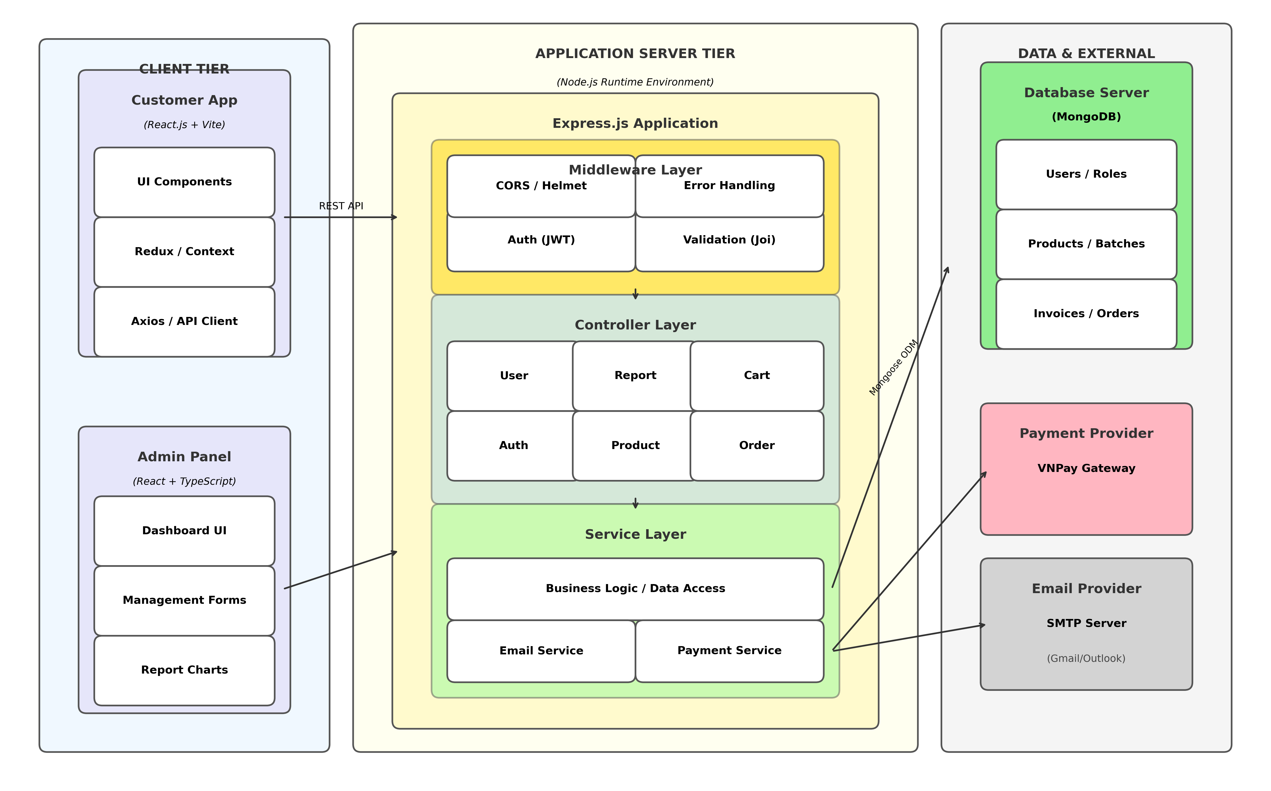
Hình 1: Kiến trúc chi tiết hệ thống PharmaCare

2. Chi tiết các thành phần

2.1. Client Tier (Tầng Giao Diện)
Chịu trách nhiệm tương tác trực tiếp với người dùng. Gồm 2 ứng dụng riêng biệt:
• Customer App: Xây dựng bằng React.js + Vite. Đây là website dành cho khách hàng tìm kiếm thuốc, đặt hàng online. Sử dụng Redux/Context API để quản lý trạng thái (Giỏ hàng, Auth) và Axios để gọi API.
• Admin Panel: Xây dựng bằng React.js + TypeScript + Shadcn/UI. Dành cho nhân viên/quản trị viên quản lý kho, đơn hàng, báo cáo. Tập trung vào tính bảo mật, xử lý dữ liệu phức tạp và hiển thị biểu đồ.

2.2. Application Server Tier (Tầng Ứng Dụng)
Trung tâm xử lý logic của hệ thống, xây dựng trên nền tảng Node.js và Express.js. Được chia thành các lóp (Layered Architecture):
• Middleware Layer: Lớp bảo vệ đầu tiên. Xử lý xác thực người dùng (Auth/JWT), kiểm tra dữ liệu đầu vào (Validation/Joi), bảo mật (Helmet/CORS) và xử lý lỗi tập trung.
• Controller Layer: Tiếp nhận request từ Client, điều phối xử lý và trả về response. Chia nhỏ theo các module: Auth, Product, Order, User, Report.
• Service Layer: Chứa Business Logic cốt lõi (Vd: Tính toán tồn kho FEFO, Xử lý thanh toán VNPay). Tách biệt logic kinh doanh khỏi Controller giúp code dễ bảo trì.

2.3. Data & External Tier (Tầng Dữ Liệu & Bên Ngoài)
• Database Server (MongoDB): Cơ sở dữ liệu NoSQL hướng tài liệu (Document-oriented). Sử dụng Mongoose ODM để mô hình hóa dữ liệu (User, Product, Batch, Invoice). Phù hợp với dữ liệu bán hàng linh động.
• External Services: Các dịch vụ bên thứ 3 tích hợp:
- VNPay Gateway: Cổng thanh toán trực tuyến.
- SMTP Server: Gửi email xác thực, thông báo đơn hàng.

3. Luồng hoạt động chính
1. Client gửi HTTP Request (JSON) tới REST API.
2. Server đi qua Middleware (Auth/Validation).
3. Controller gọi Service để xử lý nghiệp vụ.
4. Service tương tác với Database (Mongoose) hoặc gọi External API (VNPay).
5. Server trả về Response cho Client hiển thị.

